# 学习心得

1813003 李昱龙

安装matplotlib

因为电脑本身有Visual Studio，所以省去了安装这一部分的步骤。直接安装pdf的指示在官网下载matplotlib文件，在文件夹中install，成功安装

简单的测试

用所给的代码，测试是否可以做出简单的折线图，成功。

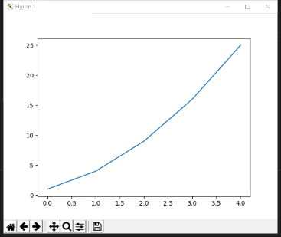

用.title() \.xlabel() \.ylabel() 分别给文件署名和给横轴纵轴命名

要绘制单个点，可使用函数scatter()

随机漫步：

RandomWalk 类只包含两个方法：__init__() 和fill_walk() ，其中后者计算随机漫步经过的所有点

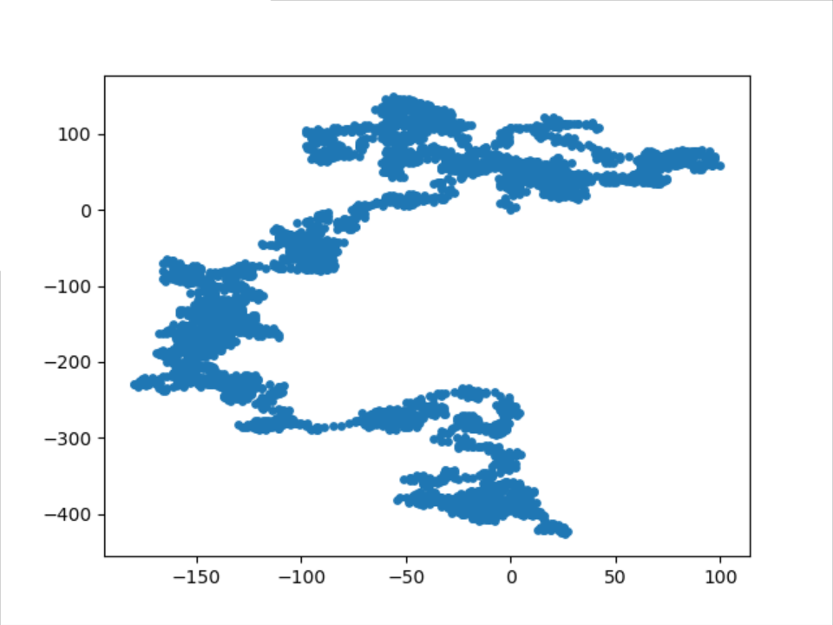

做骰子模拟

安装Pygal画廊

模拟骰子的生成，通过一个for循环来实现掷骰子的一个过程

下载数据：

要在文本文件中存储数据，最简单的方式是将数据作为一系列以逗号分隔的值

以逗号分隔的值 （CSV）写入文件。这样的文件称为CSV文件。

读取数据

Read文件，用for循环来遍历数据，再通过int()来转化为数字，方便接下来的统计

可视化数据

用matplotli创建简单图形

模块datetime

下面在图表中添加日期，使其更有用

着色

实参alpha 指定颜色的透明度

Json模块

int()转换为数字类型，函数float() 将字符串转换为小数

制作世界地图

Pygal提供了图表类型Worldmap

创建了一个Worldmap 实例并设置了标题。接下来，使用了方法add() ，但这次通过第二个实参传递了一个字典而不是列表。这个字典将两个字母的Pygal国别码作为键，将人口数量作为值。Pygal根据这些数字自动给不同国家着以深浅不一的颜色（人口最少的国家颜色最浅，人口最多的国家颜色最深）

使用API

处理响应，看github上星级最高的项目仓库

添加自定义工具提示

在Pygal中，将鼠标指向条形将显示它的信息，

Hacker News API

Togo api使用，可视化熟练